Servizio per il Personale
Via don Giuseppe Grazioli n. 1 – 38122 Trento
T +39 0461 496275
F +39 0461 986267
pec serv.personale@pec.provincia.tn.it
@ serv.personale@provincia.tn.it
web www.provincia.tn.it

Documento di attestazione

A. L’OIV/altro Organismo con funzioni analoghe presso ISTITUTO PROVINCIALE PER LA RICERCA E LA SPERIMENTAZIONE (IPRASE) ha effettuato, ai sensi dell’art. 14, co. 4, lett. g), del d.lgs. n. 150/2009 e delle delibere ANAC n. 1310/2016 e n. 141/2018, la verifica sulla pubblicazione, sulla completezza, sull’aggiornamento e sull’apertura del formato di ciascun documento, dato ed informazione elencati nell’Allegato 2.1 – Griglia di rilevazione al 31 marzo 2018 della delibera n. 141/2018.
B. L’OIV/altro Organismo con funzioni analoghe ha svolto gli accertamenti:
X tenendo anche conto dei risultati e degli elementi emersi dall’attività di controllo sull’assolvimento degli obblighi di pubblicazione svolta dal Responsabile della prevenzione della corruzione e della trasparenza ai sensi dell’art. 43, co. 1, del d.lgs. n. 33/2013
□ in assenza del Responsabile della prevenzione della corruzione e della trasparenza gli accertamenti sono stati svolti solo dall’OIV/ altro Organismo/soggetto con funzioni analoghe.
Sulla base di quanto sopra, l’OIV/altro Organismo con funzioni analoghe, ai sensi dell’art. 14, co. 4, lett. g), del d.lgs. n. 150/2009

ATTESTA CHE

X l’amministrazione/ente ha individuato misure organizzative che assicurano il regolare funzionamento dei flussi informativi per la pubblicazione dei dati nella sezione “Amministrazione trasparente”;
□ l’amministrazione/ente NON ha individuato misure organizzative che assicurano il regolare funzionamento dei flussi informativi per la pubblicazione dei dati nella sezione “Amministrazione trasparente”;
□ l’amministrazione/ente ha individuato nella sezione Trasparenza del PTPC i responsabili della trasmissione e della pubblicazione dei documenti, delle informazioni e dei dati ai sensi dell’art. 10 del d.lgs. 33/2013;
X l’amministrazione/ente NON ha individuato nella sezione Trasparenza del PTPC i responsabili della trasmissione e della pubblicazione dei documenti, delle informazioni e dei dati ai sensi dell’art. 10 del d.lgs. 33/2013;

ATTESTA

la veridicità e l’attendibilità, alla data dell’attestazione, di quanto riportato nell’Allegato 2.1. rispetto a quanto pubblicato sul sito dell’amministrazione/ente.

Data 26.04.2018

Firma dei componenti OIV o dell’Organismo con funzioni analoghe

Il Presidente
prof. Fabio Monteduro

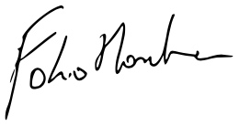

dott.ssa Elisabetta Cattini

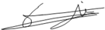
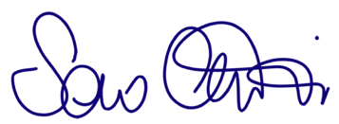prof.ssa Sara Cervai

dott. Luca Valerii
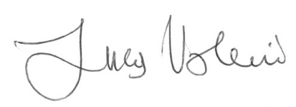

Il concetto di veridicità è inteso qui come conformità tra quanto rilevato dall’OIV/altro organismo con funzioni analoghe nell’Allegato 2.1 e quanto pubblicato sul sito istituzionale al momento dell’attestazione

